

Guía de Retroalimentación N°11 Lenguaje 4° Básico

Nombre:_____________________________________Curso:_______

**Objetivos de aprendizaje:** **Objetivos de aprendizaje:**

**(OA3)**Leer y familiarizarse con un amplio repertorio de literatura para aumentar su conocimiento del mundo y desarrollar su imaginación.

**(OA6)**Leer independientemente y comprender textos no literarios (cartas, biografías, relatos históricos, instrucciones, libros y artículos informativos, noticias, etc.) para ampliar su conocimiento del mundo y formarse una opinión: extrayendo información explícita e implícita; utilizando los organizadores de textos expositivos (títulos, subtítulos, índice y glosario) para encontrar información específica; comprendiendo la información entregada por textos discontinuos, como imágenes, gráficos, tablas, mapas o diagramas; interpretando expresiones en lenguaje figurado; comparando información; respondiendo preguntas como ¿por qué sucede?, ¿cuál es la consecuencia de?, ¿qué sucedería si?; formulando una opinión sobre algún aspecto de la lectura; fundamentando su opinión con información del texto o sus conocimientos previos.

**Aprendizaje esperado (OA4)**: Profundizar su comprensión de las narraciones leídas: extrayendo información explícita e implícita, determinando las consecuencias de hechos o acciones, describiendo personajes y ambientes.

**Instrucciones:**

1.- El desarrollo de las guías de autoaprendizaje puedes imprimirlas y

archivarlas en una carpeta por asignatura o puedes solo guardarlas

digitalmente y responderlas en tu cuaderno (escribiendo sólo las respuestas, debidamente especificadas, N° de guía, fecha y número de respuesta)

2.- Antes de desarrollar esta guía observa el video explicativo del contenido que trabajaremos hoy.

Visita el siguiente link: <https://www.youtube.com/watch?v=-JxCrSntrsw&feature=youtu.be>

3.- Después de ver el video estás listo para trabajar en la guía.



[Esta foto](https://logopediaenespecial.blogspot.com/2018/09/como-ensenar-los-ninos.html) de Autor desconocido está bajo licencia [CC BY-NC](https://creativecommons.org/licenses/by-nc/3.0/)

**Ahora a trabajar!!!!!!**

**I-Lee atentamente el siguiente texto y luego responde de acuerdo a lo leído.**



|  |  |
| --- | --- |
| 1.- El texto corresponde a una campaña de:  a. Buscar gente para trabajar  b. Buscar gente para jugar al domino  c. Para ir a comprar al Domino  d. Ninguna de las anteriores | 2.- ¿Cuál es el significado de la mano?  a. Que todos se unan a trabajar en Domino.  b. Que miren el afiche  c. Que todos se sientan identificados.  d. Que trabaje solo los domingos |
| 3.- El texto corresponde a:  a. Invitación  b. Afiche.  c. Cartel.  d. Texto informativo. | 4.- El propósito del texto es:  a. Informar.  b. Comunicar.  c. Convencer.  d. Narrar. |
| 5.- La palabra del texto “ Dominos” corresponde a:  a. El Slogan  b. Un Sustantivo Propio.  c. La Empresa que busca gente para trabajar.  d. Las respuestas b y c son correctas. | 6.- ¿Qué palabras del texto son formas verbales?  a. equipo, Dominos  b. únete, eres, buscamos.  c. quien, a  d. ninguna de las anteriores. |

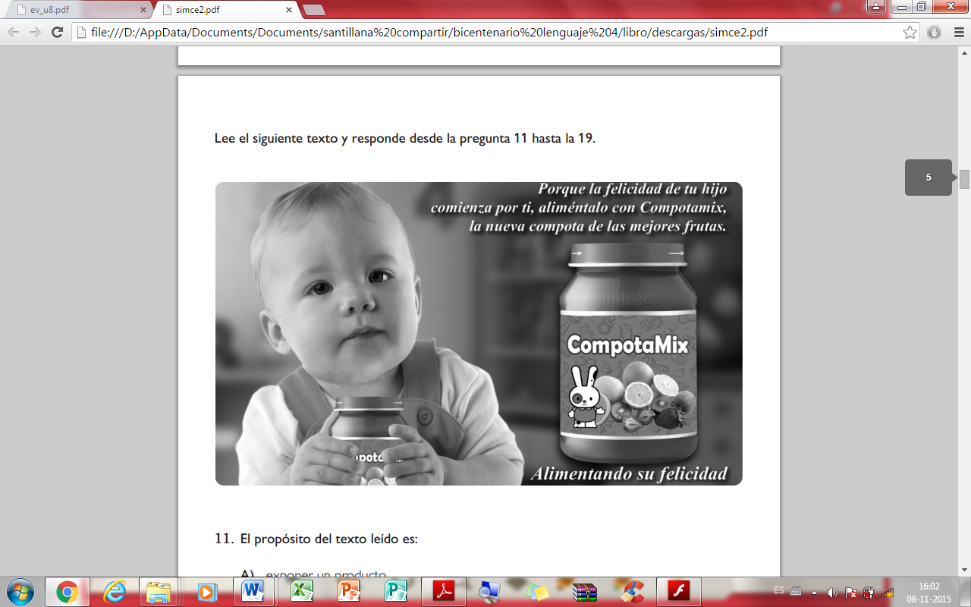

|  |  |
| --- | --- |
| 7. El propósito del texto leído es:  a. exponer un producto.  b. interpretar un producto.  c. promover un producto.  d. relatar cómo es un producto. | 8. Según el texto, la nueva compota contiene:  a. las mejores frutas.  b. la felicidad de un hijo.  c. un alimento que es dulce.  d. unas frutas que alimentan. |
| 9. En el texto, la palabra “compota” hace referencia a:  a. una ensalada.  b. una jalea.  c. un cereal.  d. un postre. | 10. El texto leído está dirigido a los:  a. comerciantes.  b. vendedores.  c. padres.  d. hijos |